Юношеская модельная библиотека

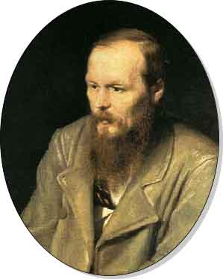Достоевский и мир великих романов

Рекомендательный список литературы

Караидель - 2016

Влияние Достоевского на русскую и мировую культуру так велико и имеет столь разнообразные формы, что его, в сущности, невозможно предсказать и предвидеть. Всякий раз оно появляется в новом для себя или для литературы обличье и именно там, где его меньше всего ожидают. Раньше нам было трудно понять, почему Достоевский был столь популярен на Западе, где его творчество признавалось чуть ли не мировым сокровищем. Достоевский – писатель-психолог по существу, исследователь глубин человеческой души, аналитик её тончайших настроений. Жизнь представляется ему необычайно сложной и стихийной, исполненной противоречий и неразрешимых загадок.
Достоевский прошел трудный путь исканий. В основе их была любовь к человеку, к русскому народу, вера в великое историческое предназначение России.
Рекомендательный список включает в себя наиболее известные сочинения автора.
Наиболее крупные книги писателя изучают в школе. Многие его сочинения неоднократно экранизировались и ставились на сцене, что говорит об их непреходящей ценности и актуальности.
Произведения расположены в хронологическом порядке по годам.

Дорогие читатели! Прочитав книги, представленные в этом рекомендательном списке, ты получишь возможность поразмышлять над тем, что такое добро, милосердие, задуматься о тех
людях, которые живут рядом с тобой и, может быть, нуждаются в твоей
помощи и поддержке.

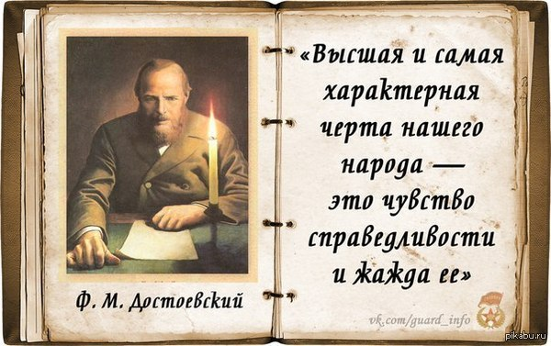

Романы

Достоевский, Ф.М. Собрание сочинений в 15 т. Т.1 Повести и рассказы /Ф.М. Достоевский. – Л.: Наука, 1988. – 462с.
«Бедные люди» (1845) — дебютный роман Ф. М. Достоевского, сделавший писателя известным в литературных кругах еще до публикации. В числе самых первых читателей был Д. В. Григорович, который прочел рукопись Н. А. Некрасову: «На последней странице, когда старик Девушкин прощается с Варенькой, я не мог больше владеть собой и начал всхлипывать; я украдкой взглянул на Некрасова: по лицу у него также текли слезы». Закончив чтение, под утро они явились к Достоевскому, чтобы сообщить о сильном впечатлении, произведенном романом. Некрасов передал рукопись Белинскому со словами: «Новый Гоголь явился!» Много лет спустя Достоевский вспоминал слова Белинского: «Вам правда открыта и возвещена как художнику, досталась как дар, цените же ваш дар и оставайтесь верным и будете великим писателем!

Достоевский, Ф.М. Униженные и оскорблённые: роман. - Л.: Худож.лит.,1981. –376 с.

«Униженные и оскорбленные» (1860–1861) — первый большой роман Достоевского, созданный после возвращения из сибирской ссылки. Написанное в эпоху необычайного подъема общественной жизни, произведение обратило внимание читателя на новую проблему — проблему эгоизма и оторванности русской интеллигенции от простого народа — «униженных и оскорбленных», чье достоинство писатель страстно защищал и отстаивал. Свойственная прозе Достоевского необычайная психологическая глубина и знание сокровенных тайн человеческой души соседствуют в этом романе с лиризмом и увлекательным, интригующим сюжетом, в котором главный персонаж — князь Валковский — развивает свою аморальную, эгоистическую «философию жизни». Именно Валковский стал первым в творчестве писателя героем-«идеологом». «Униженные и оскорбленные» привлекали многих прославленных режиссеров — российских и зарубежных. Но ни вольные, ни даже самые дословные экранизации и постановки не смогли до конца передать силу литературного оригинала...

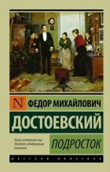  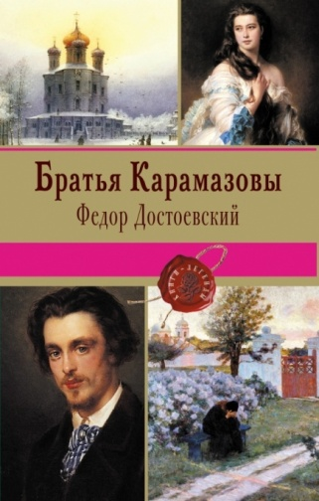  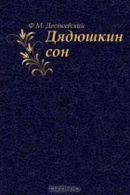  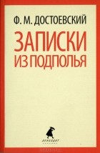  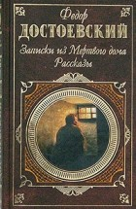  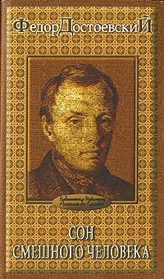 | Достоевский, Ф.М. Собрание сочинений в 15-ти т. Т.4. – Л.: Наука,1989. – 781с.  Достоевский в этом произведении очень тонко описал стремление людей к «легким» деньгам.  Книга одновременно и жестокая, и искренняя, и нервная.  Автор описывает то, как азарт может стать смыслом жизни, а не игры. Как азарт захватывает человека с головой и медленно его убивает. Но возможно ли избавиться от этого? Вылечиться?  В произведении также есть любовная история.  Это возможно, единственная "автобиографическая" книга Достоевского.  Снят одноименный фильм по мотивам романа.  Достоевский, Ф.М. Преступление и наказание: роман. – СПб.: Азбука-Аттикус, 2013. – 608с.  В своих произведениях автор задаёт вечные вопросы бытия. Ответы на них поможет найти криминальный роман «Преступление и наказание». Каково это — убить? Нарушить нравственный закон ради идеи: «Вошь ли я, как все, или человек? Смогу ли переступить или не смогу? Тварь ли я дрожащая или право имею?» Нищий студент Родион Раскольников ставит себя перед страшным выбором, за которым — свобода и власть или путь к помешательству. Желая испытать себя, студент Родион Раскольников решает убить никому не нужную и даже вредную для общества старушку-процентщицу Алену Ивановну. Но неожиданно для самого себя Раскольников оказывается не способен пережить душевные муки, которые обрушиваются на него.  Достоевский, Ф.М. Идиот: роман. – М.: Изд-во АСТ; Харьков: Фолио, 2000. – 640с. «Идиот» занимает в творчестве Ф.М. Достоевского особое место. Здесь он впервые ярко и полно изобразил положительного героя, «прекрасного человека», каким его себе представлял. В князе Мышкине соединились черты образа Христа и одновременно ребенка: умиротворенность и сострадание к ближнему, невозможность пройти мимо чужой беды; искренний, кроткий и слабый он несет людям свет высшей истины и святой красоты души, без которых мир обречен. «Красота спасет мир...» Роман становится особенно актуальным в наши дни, когда проблемы ценностей и ориентиров, разделения границы между идеалами и идолами стоят особенно остро.  Достоевский, Ф.М. Бесы: роман. – М.: ЭКСМО – Пресс, 2000. – 608с. «Бесы» (1872) - безусловно роман-предостережение и роман-пророчество, в котором великий писатель и мыслитель указывает на грядущие социальные катастрофы. История подтвердила правоту писателя, и неоднократно. Кровавая русская революция, деспотические режимы Гитлера и Сталина - страшные и точные подтверждения идеи о том, что ждет общество, в котором партийная мораль замещает человеческую. Но, взяв эпиграфом к роману евангельский текст, Достоевский предлагает и метафизическую трактовку описываемых событий. Не только и не столько о «неправильном» общественном устройстве идет речь в романе - душе человека грозит разложение и гибель, души в первую очередь должны исцелиться. Ибо любые теории о переустройстве мира могут привести к духовной слепоте и безумию, если утрачивается способность различения добра и зла.  Достоевский, Ф.М. Подросток: роман / вступ.статья Ю.И. Селезнева. – М.: Современник, 1985. – 544с.:ил. «Подросток» (1875 г.) Достоевского – роман-исповедь, роман воспитания, в нем подробно рассказывается о становлении характера и жизненной позиции молодого человека 19 лет, уже не совсем подростка, но и не взрослого. Он незаконнорожденный сын помещика Версилова и жены дворового человека. Происхождение накладывает отпечаток на всю его жизнь, он постоянно ощущает двусмысленность своего положения. Мучимый различными переживаниями: противоречивыми чувствами к отцу, желанием разбогатеть и ощутить себя могущественным, стремлением отгородиться от людей и, напротив, жаждой вернуться в самую гущу жизни, жаждой взаимной любви, – Аркадий оказывается в чудовищном переплете событий романа. Так он взрослеет и постигает жизнь. «Подросток», безусловно, роман очень современный, роман, где проблемы юношеского самоопределения поданы с таким блестящим знанием психологии человека, что любой, даже взрослый человек невольно увидит в портрете героя и свое отражение.  Достоевский, Ф.М. Братья Карамазовы: роман в 4-х ч. с эпилогом / Ф.М. Достоевский. – М.: Современник, 1981. – 368с.  Последнее большое произведение великого русского писателя Ф.М.Достоевского, в котором обнажены "все глубины души человеческой" и "дьявол с Богом борется, а поле битвы - сердца людей". В романе три главных героя: Дмитрий - человек, вмещающий одновременно две бездны: предельное благородство и самое низкое падение; Иван, живущий с "адом" в груди, в речах которого выражаются боль и гнев самого Достоевского, и Алеша, олицетворяющий дорогие для писателя нравственные качества: братскую любовь к людям, жажду подвига и справедливости. Изображая жестокий до фантастичности мир, автор заглядывает в души своих героев с единственной целью: помочь им найти путь к гармонии и красоте.  Достоевский, Ф.М. Белые ночи: сентиментальный роман. – М.: ОЛМА-ПРЕСС, 2000. – 351с.  Санкт-Петербург. Лето. Белые ночи. Одинокий человек совершает привычную прогулку и не находит знакомые лица. Петербург пустеет — господа разъезжаются по дачам. Предаваясь грустным мыслям и мечтам, главный герой неожиданно встречает девушку. Так в повествовании появляется Настенька.  Молодые люди сближаются. Они встречаются белыми ночами, беседуют, затрагивая историю своей жизни.  Повести и рассказы  Достоевский, Ф.М. Собрание сочинений в 15-и т. Т. 1 Повести и рассказы / Ф.М. Достоевский. – Л.: Наука, 1988. 462с. "Двойник" Федор Михайлович Достоевский предстанет перед читателем как писатель с неподражаемым чувством юмора. Автор проявляет необычайное умение в описании комических эпизодов из жизни и заставляет читателя весело смеяться над недостатками своих героев и комичностью ситуаций. Перед читателем оживут петербургские улицы XIX века, он познакомится с нравами обитателей И совсем в духе Н. В. Гоголя узнает о жизни чиновничьего Петербурга Достоевский показал масштабную картину идеального человечества и падения нравов среди людей. В этой повести писатель обнаружил редкий талант проникать в самую глубину человеческой души, что позволило Бердяеву, великому русскому философу, назвать писателя "единственным, небывалым в мире творческим явлением".  Достоевский, Ф.М. Собрание сочинений в 15-ти т. Т.2. – Л.: Наука,1988. – 590с. «Дядюшкин сон» - повесть сатирическая, полная гоголевскго гротеска, комедийности, с элементами подлинной трагедии.  Князь, получивший богатое наследство, прибыл в провинциальный городишко, где за ним начинается настоящая охота. В прошлом он прославился своими скандальными похождениями, промотал состояние, выжил из ума и превратился в сущую развалину. Но прежних привычек лорнировать дам и заигрывать с молоденькими девушками не утратил. Этим и воспользовалась разбитная мамаша Мария Александровна Москалева, стремящаяся выдать замуж свою дочь Зину как можно более выгодно.  Достоевский, Ф.М. Собрание сочинений в 15-ти т. Т.2. – Л.: Наука, 1988. – 590с. «Чужая жена и муж под кроватью». Этот рассказ — водевиль с множеством забавных ситуаций, одновременно это и фельетон, сообщающий о смешном происшествии. В общем, комедия. Давайте выясним, о чем же идет речь в этом произведении Достоевского.  Достоевский, Ф.М. Собрание сочинений в 15-ти т. Т. 4. – Л.:Наука, 1989. – 781с.  «Записки из подполья». Герой повети – мелкий чиновник, который страдает от того, что он принижен обществом и восстает против условий общественной жизни, которые его обезличивают. Суть этого бунта Достоевский пояснил так: «Я горжусь, что впервые вывел настоящего человека русского большинства и впервые разоблачил его уродливую и трагическую сторону»  Достоевский, Ф.М. Собрание сочинений в 15–ти т. Т.2. – Л.: Наука,1988. – 590с.  Главная героиня романа Ф.М. Достоевского – Неточка – родилась в бедной семье. Ее отец умер, когда она была еще совсем маленькой, и мать вышла замуж за другого. Отчим считал себя талантливым музыкантом, часто выпивал и предавался мечтаниям о лучшей жизни. Случилось так, что в возрасте десяти лет Неточка осталась круглой сиротой. Достоевский очень тонко, психологично описывает ее жизнь с самого детства и до зрелого возраста, ее внутреннюю борьбу, изменения в характере, ее мечты и стремление к счастью.  Достоевский, Ф.М. Собрание сочинений в 15-ти т. Т. 3. – Л.: Наука, 1989. – 574с.  «Записки из мертвого дома». Книга очень сложная.  Сюжетных коллизий здесь не найдете, просто на мгновение представите себе отсутствие свободы, поймете, что делает с человеком заточение и отсутствие привычных нужд.  В произведении «Записки из мертвого дома» автор описывает очень много судеб.  Достоевский, Ф.М. «Сон смешного человека». Одинокий молодой человек, окружение которого с малых лет считает его чудаком и смешным, решает застрелиться из-за поселившейся в нём идеи. Но совесть из-за сделанного им подлого дела не даёт покоя. В раздумье уже перед револьвером герой засыпает. Во сне видит мир, который внешне точь-в-точь похож на землю, но на котором все идеально: нет злости, зависти, ревности, воровства. Земля являлась идеалом во всём. Постепенно тот мир у него на глазах превращается в падший мир, как на Земле, и причиной этого падения оказывается сам герой рассказа. Просыпается герой совсем другим человеком с осознанием того, что лучше в несовершенном мире сеять любовь и добро, чем наоборот..

Составитель: библиограф Хаматова З.Р.

